
 I.E. MONSEÑOR RAMÓN ARCILA – SEDE CENTRAL
NOMBRE DEL ESTUDIANTE: |  |  | Ciclo 4-3 _____
II PERÍODO
TALLER 1 DE HUMANIDADES: ESPAÑOL Y LECTOESCRITURA.
Fecha de diligenciamiento por el docente:  Lunes 1º de Junio de 2020. | Fecha de entrega por el estudiante a los docentes: viernes 12 de Junio de 2020. | POR FAVOR ENVIAR LAS RESPUESTAS AL CORREO INSTITUCIONAL.
APRENDIZAJE: Realiza ejercicios de afianzamiento del texto expositivo. Crea textos expositivos de acuerdo a las necesidades de clase.
Establece las diferencias entre un texto expositivo y un texto argumentativo. Conoce las estructuras y las intenciones comunicativas de estas tipologías textuales.
Diferencia algunos de los principales escritores latinoamericanos, su narrativa y sus aportes a las letras vernáculas.

ACTIVIDAD:
Las siguientes actividades están diseñadas en las asignaturas para el primer taller a desarrollar en este II Período. Esperamos que disfruten su realización y no duden en exponer sus inquietudes en los correos de cada docente.
- COMPONENTE DE ESPAÑOL
EL TEXTO ARGUMENTATIVO: El texto argumentativo tiene como objetivo "CONVENCER Y, O PERSUADIR" o en algunos casos defender una opinión mediante justificaciones o razones con el fin de persuadir o
convencer al receptor. La finalidad del emisor puede ser probar o demostrar una idea o
tesis, refutar la contraria, o bien persuadir o disuadir al receptor sobre determinados
comportamientos, hechos o ideas.
La argumentación, por importante que sea, no suele darse en estado puro y suele
combinarse con la exposición. Mientras la exposición se limita a mostrar, la argumentación
intenta demostrar, convencer o cambiar ideas. Por ello, en un texto argumentativo además
de la función apelativa presente en el desarrollo de los argumentos, aparece la función
referencial, en la parte en la que se expone la tesis.
EJEMPLO DE UN TEXTO ARGUMENTATIVO:
TESIS: a) El tiempo de conservación de los alimentos esterilizados es de varios meses.
CUERPO: b) Porque con esta técnica se eliminan casi todos los microorganismos, c) ya
que se calienta a temperaturas muy elevadas durante pocos minutos. d) Por lo tanto,
anulamos la posibilidad de que el alimento se pudra y se eche a perder; e) pero con este
método se pueden destruir parte de las vitaminas y modificar los azúcares y las proteínas.
f) Otras técnicas de conservación que también modifican las características sensoriales y
nutritivas de los alimentos, en cambio, necesitan un tiempo muy largo de preparación,
como, por ejemplo, el salado de los jamones.
CONCLUSIÓN: g) En conclusión, la esterilización es una buena técnica para conservar los
alimentos durante mucho tiempo, que cuesta poco de preparar, ya que no varía sus
características, que tiene muy buena salida al mercado, y h) que gracias a ella podemos
beber leche, por ejemplo, sin tener que ir a buscarla a la lechería cada día.
ACTIVIDAD 1: ANALIZAR EL ANTERIOR TEXTO ARGUMENTATIVO E IDENTIFICAR:
1-Los argumentos que se exponen.
2-Cada una de las partes que se aprecian en la estructura, como lo muestra el modelo.
3-Los argumentos a favor y en contra que presenta el autor.
4- La conclusión.
5-Escribir tus propios argumentos a favor y en contra sobre lo leído.
EL TEXTO EXPOSITIVO: El texto expositivo, también llamado informativo, tiene el objetivo de dar a conocer rigurosa
y objetivamente la realidad, centrándose en transmitir algún conocimiento. La exposición es
la presentación ordenada y coherente de diversos temas. Por consiguiente, es inherente a
la actividad científica, técnica, académica, pedagógica, divulgativa, entre otros. El propósito
que anima al autor de un texto expositivo es de informar acerca de un tema.
EJEMPLO:

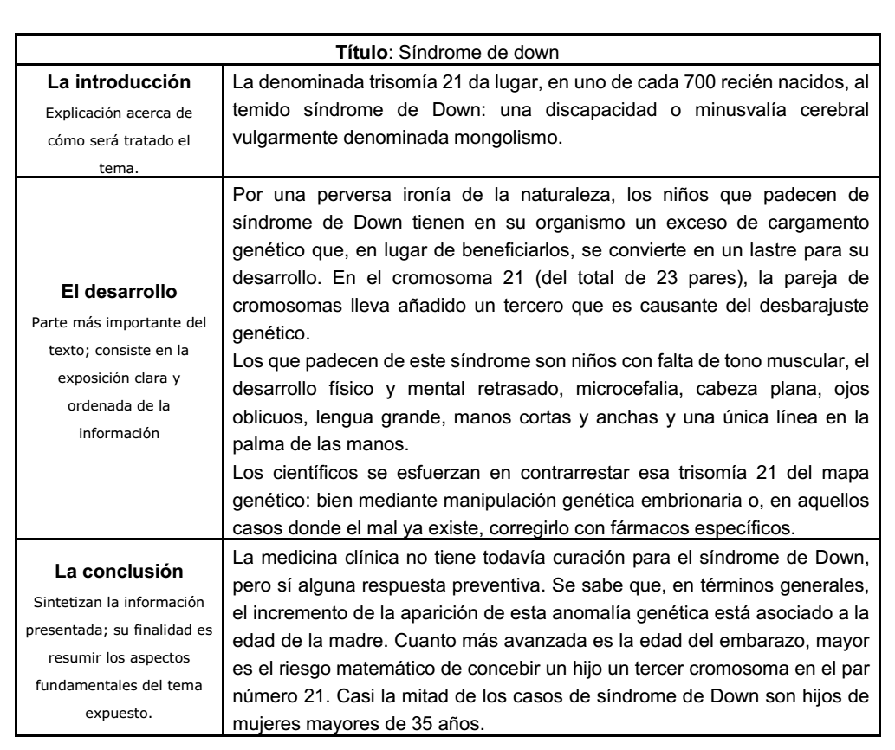
ACTIVIDAD 2: ANALIZAR EL ANTERIOR TEXTO EXPOSITIVO:
1. Leer globalmente el texto
2. Leer cada párrafo y colocarle un título. El título debe reflejar el tema específico del párrafo y
no el tema general del texto.
3. Detectar la organización interna del texto.
Tener en cuenta: Que todo texto escrito tiene una organización.
► Que existen formas distintas de organizarlo.
► Que estas formas pueden ser detectadas y representadas gráficamente.
Por lo menos existen cinco formas básicas de organizar la información en los textos
expositivos:
COMPARACIÓN
PROBLEMA/SOLUCIÓN
CAUSALIDAD
DESCRIPCIÓN
SECUENCIA
4. Construir un esquema: MAPA CONCEPTUAL O CUADRO SINÓPTICO.
5. Construir el significado - Resumen. Hacerse preguntas sobre el texto: MINIMO 4.
6. Determinar cuál es el asunto central sobre el que giran las ideas contenidas en cada
párrafo.
COMPONENTE DE LECTOESCRITURA
Lea el cuento “NOS HAN DADO LA TIERRA” del escritor mexicano Juan Rulfo y responda las preguntas:
NOS HAN DADO LA TIERRA
Después de tantas horas de caminar sin encontrar ni una sombra de árbol, ni una
semilla de árbol, ni una raíz de nada, se oye el ladrar de los perros.
Uno ha creído a veces, en medio de este camino sin orillas, que nada habría después;
que no se podría encontrar nada al otro lado, al final de esta llanura rajada de grietas y
de arroyos secos. Pero sí, hay algo. Hay un pueblo. Se oye que ladran los perros y se
siente en el aire el olor del humo, y se saborea ese olor de la gente como si fuera una
esperanza.
Pero el pueblo está todavía muy allá. Es el viento el que lo acerca. Hemos venido
caminando desde el amanecer. Ahorita son algo así como las cuatro de la tarde.
Alguien se asoma al cielo, estira los ojos hacia donde está colgado el sol y dice:
-Son como las cuatro de la tarde.
Ese alguien es Melitón. Junto con él, vamos Faustino, Esteban y yo. Somos cuatro. Yo
los cuento: dos adelante, otros dos atrás. Miro más atrás y no veo a nadie. Entonces
me digo: "Somos cuatro." Hace rato, como a eso de las once, éramos veintitantos, pero
puñito a puñito se han ido desperdigando hasta quedar nada más que este nudo que
somos nosotros. Faustino dice:
-Puede que llueva.
Todos levantamos la cara y miramos una nube negra y pesada que pasa por encima
de nuestras cabezas. Y pensamos: "Puede que sí."
No decimos lo que pensamos. Hace ya tiempo que se nos acabaron las ganas de
hablar. Se nos acabaron con el calor. Uno platicaría muy a gusto en otra parte, pero
aquí cuesta trabajo. Uno platica aquí y las palabras se calientan en la boca con el calor
de afuera, y se le resecan a uno en la lengua hasta que acaban con el resuello.
Aquí así son las cosas. Por eso a nadie le da por platicar.
Cae una gota de agua, grande, gorda, haciendo un agujero en la tierra y dejando una
plasta como la de un salivazo. Cae sola. Nosotros esperamos a que sigan cayendo más
y las buscamos con los ojos. Pero no hay ninguna más. No llueve. Ahora si se mira el
cielo se ve a la nube aguacera corriéndose muy lejos, a toda prisa. El viento que viene
del pueblo se le arrima empujándola contra las sombras azules de los cerros. Y a la
gota caída por equivocación se la come la tierra y la desaparece en su sed. 3.¿Cuál es el
espacio físico y psicológico en el que se encuentran los personajes?
¿Quién diablos haría este llano tan grande? ¿Para qué sirve, eh?
Hemos vuelto a caminar. Nos habíamos detenido para ver llover.
No llovió. Ahora volvemos a caminar. Y a mí se me ocurre que
hemos caminado más de lo que llevamos andado. Se me ocurre eso. De haber llovido
quizá se me ocurrieran otras cosas. Con todo, yo sé que desde que yo era muchacho,
no vi llover nunca sobre el llano, lo que se llama llover.
No, el Llano no es cosa que sirva. No hay ni conejos ni pájaros. No hay nada. A no ser
unos cuantos huizaches trespeleques y una que otra manchita de
zacate con las hojas enroscadas; a no ser eso, no hay nada.
Y por aquí vamos nosotros. Los cuatro a pie. Antes andábamos a caballo y traíamos
terciada una carabina. Ahora no traemos ni siquiera la carabina.
Yo siempre he pensado que en eso de quitarnos la carabina hicieron bien.
Por acá resulta peligroso andar armado.
Lo matan a uno sin avisarle, viéndolo a toda hora con "la 30"
amarrada a las correas. Pero los caballos son otro asunto.
De venir a caballo ya hubiéramos probado el agua verde
del río, y paseado nuestros estómagos por las calles del
pueblo para que se les bajara la comida.
Ya lo hubiéramos hecho de tener todos aquellos caballos
que teníamos. Pero también nos quitaron los caballos junto
con la carabina. Vuelvo hacia todos lados y miro el Llano.
Tanta y tamaña tierra para nada. Se le resbalan a uno los
ojos al no encontrar cosa que los detenga. Sólo unas cuantas
lagartijas salen a asomar la cabeza por encima de sus agujeros,
y luego que sienten la tatema del sol corren a esconderse en
la sombrita de una piedra. Pero nosotros, cuando tengamos que trabajar aquí, ¿qué
haremos para enfriarnos del sol, eh? Porque a nosotros nos dieron esta costra de
tapetate para que la sembráramos.
Nos dijeron: -Del pueblo para acá es de ustedes. Nosotros preguntamos:
-¿El Llano? -Sí, el Llano. Todo el Llano Grande.
Nosotros paramos la jeta para decir que el Llano no lo queríamos. Que queríamos lo que estaba junto al río. Del río para allá, por las vegas, donde están esos árboles llamados casuarinas y las parameras y la tierra buena. No este duro pellejo de vaca que se llama Llano. Pero no nos dejaron decir nuestras cosas. El delegado no venía a conversar con
nosotros. Nos puso los papeles en la mano y nos dijo:
-No se vayan a asustar por tener tanto terreno para ustedes solos.
-Es que el Llano, señor delegado...
-Son miles y miles de yuntas.
-Pero no hay agua. Ni siquiera para hacer un buche hay agua.
-¿Y el temporal? Nadie les dijo que se les iba a dotar con tierras de riego. En cuanto allí llueva, se levantará el maíz como si lo estiraran.
-Pero, señor delegado, la tierra está deslavada, dura. No creemos que el arado se entierre en esa como cantera que es la tierra del Llano. Habría que hacer agujeros con el azadón para sembrar la semilla y ni aun así es positivo que nazca nada; ni maíz ni nada nacerá.
-Eso manifiéstenlo por escrito. Y ahora váyanse. Es al latifundio al que tienen que atacar, no al Gobierno que les da la tierra.
-Espérenos usted, señor delegado. Nosotros no hemos dicho nada contra el Centro. Todo es contra el Llano... No se puede contra lo que no se puede. Eso es lo que hemos dicho...
Espérenos usted para explicarle. Mire, vamos a comenzar por dónde íbamos... Pero él no nos quiso oír. Así nos han dado esta tierra. Y en este comal acalorado quieren que sembremos semillas de algo, para ver si algo retoña y se levanta. Pero nada se levantará de aquí. Ni zopilotes. Uno los ve allá cada y cuando, muy arriba, volando a la carrera; tratando de salir lo más pronto posible de este blanco terregal endurecido, donde nada se mueve y por donde uno camina como reculando. Melitón dice:
-Esta es la tierra que nos han dado.
Faustino dice: -¿Qué?
Yo no digo nada. Yo pienso: "Melitón no tiene la cabeza en su lugar. Ha de ser el calor el que lo hace hablar así. El calor, que le ha traspasado el sombrero y le ha calentado la cabeza. Y si no, ¿por qué dice lo que dice? ¿Cuál tierra nos han dado, Melitón? Aquí no hay ni la tantita que necesitaría el viento para jugar a los remolinos."
Melitón vuelve a decir:
-Servirá de algo. Servirá aunque sea para correr yeguas.
-¿Cuáles yeguas? -le pregunta Esteban
Yo no me había fijado bien a bien en Esteban. Ahora que habla, me fijo en él. Lleva puesto un gabán que le llega al ombligo, y debajo del gabán saca la cabeza algo así como una gallina. Sí, es una gallina colorada la que lleva Esteban debajo del gabán. Se le ven los ojos dormidos y el pico abierto como si bostezara. Yo le pregunto:
-Oye, Teban, ¿de dónde pepenaste esa gallina?
-Es la mía - dice él.
-No la traías antes. ¿Dónde la mercaste, eh?
-No la merque, es la gallina de mi corral.
-Entonces te la trajiste de bastimento, ¿no?
-No, la traigo para cuidarla.
Mi casa se quedó sola y sin nadie para que le diera de comer; por eso me la traje. Siempre que salgo lejos cargo con ella.
-Allí escondida se te va a ahogar. Mejor sácala al aire. Él se la acomoda debajo del brazo y le sopla el aire caliente de su boca. Luego dice: -Estamos llegando al derrumbadero.
Yo ya no oigo lo que sigue diciendo Esteban. Nos hemos puesto en fila para bajar la barranca y él va mero adelante. Se ve que ha agarrado a la gallina por las patas y la zangolotea a cada rato, para no, golpearle la cabeza contra las piedras. Conforme bajamos, la tierra se hace buena. Sube polvo desde nosotros como si fuera un atajo de mulas lo que bajará por allí; pero nos gusta llenarnos de polvo. Nos gusta.
Después de venir durante once horas pisando la dureza del Llano, nos sentimos muy a gusto envueltos en aquella cosa que brinca sobre nosotros y sabe a tierra.
Por encima del río, sobre las copas verdes de las casuarinas, vuelan parvadas de chachalacas verdes. Eso también es lo que nos gusta. Ahora los ladridos de los perros se oyen aquí, junto a nosotros, y es que el viento que viene del pueblo retacha en la barranca y la llena de todos sus ruidos.
Esteban ha vuelto a abrazar su gallina cuando nos acercamos a las primeras casas. Le desata las patas para desentumecerla, y luego él y su gallina desaparecen detrás de unos tepemezquites.
-¡Por aquí arriendo yo! -nos dice Esteban. Nosotros seguimos adelante, más adentro del pueblo. La tierra que nos han dado está allá arriba.
Responde las siguientes preguntas:
HABILIDAD: Relacionar e interpretar.
1. ¿Cómo se relacionan las características de los personajes con el ambiente social y el tema del cuento? Ejemplifica con fragmentos del texto.
2. ¿Por qué crees que la recopilación de cuentos se llama El llano en llamas?, ¿En qué se relaciona con el cuento leído?
3. ¿Cuál es el conflicto central del cuento? Ejemplifica con fragmentos del texto.
4. ¿Qué elementos pudiste observar en el cuento que forman parte del estilo narrativo de Rulfo?
5. ¿Por qué crees tú que el llano se describe con diferentes metáforas y no exclusivamente con su nombre como concepto?
6. ¿Este cuento puede ser considerado bello?, ¿Por qué?
HABILIDAD: Reflexionar sobre el texto.
7. ¿A quiénes representa el delegado?, ¿Es importante su aparición en la obra?, ¿Por qué?
8. ¿Qué tipo de educación crees que tienen los personajes principales?, ¿A qué clase social
representan los personajes?
9. ¿La historia de este cuento pudiese ser verídica? Fundamenta tu respuesta.
10. ¿Crees que es justo que no todo el grupo de personas pudieran llegar al final del llano junto al
protagonista?

VOCABULARIO
Llanura: Terreno extenso que se caracteriza por ser plano.  Desperdigar: Esparcir en diferentes direcciones.  Arrimar: Acercar de golpe.  Huizaches: Árbol o arbusto mexicano con espinas.  Trespeleques: De cabello escaso.  .Tapetate: Suelo que no sirve para plantar, rocoso. | Latifundio: Hacienda agrícola exclusiva.  Zopilotes: Buitres negros.  Gabán: Abrigo largo y de manga larga.  Bastimiento: Del abastecimiento.  Zangolotea: Moverse de forma continua.  Casuarinas: Especie de árbol.  Tepemezquites: Especie de árbol.
JUAN NEPOMUCENO CARLOS PÉREZ RULFO VIZCAÍNO (1916 – 1986)
Escritor, guionista y fotógrafo mexicano, reconocido popularmente por su gran y única novela Pedro Páramo (1955), con la que logró ganar prestigio de inmediato, al lograr retratar la realidad de la clase más baja de su país, consiguiendo mezclar veracidad con ficción, cuestión que se repite en sus relatos más breves, incluso antes de la publicación de su novela icónica ya se definía el estilo narrativo de Rulfo, pudiendo verse reflejado en la recopilación de cuentos
publicada como El llano en llamas (1953).
EL LLANO EN LLAMAS: Libro compuesto por 17 cuentos, desde donde se destaca fundamentalmente la capacidad que tiene el autor al narrar las vivencias de los personajes desde sus emociones y sentimientos, todo desarrollado en un espacio donde se muestran en notable pobreza y abandono; el cuento “Nos han dado la tierra” es el primer cuento de esta recopilación.

